Д/з от 09.09, 12.09, 13.09, 14.09.
- Кто не выполнил предыдущее д/з, пожалуйста, принесите его на следующий урок вместе с новым заданием.
- Повторяем теорию по интервалам.
ч1 (повторение звука)
м2 (полутон)
б 2 (тон)
м3 (тон + полутон)
б3 (2 тона)
ч 4 (2,5 тона)
Если нижний звук в кварте без знака, то и верхний тоже будет без знака. Если нижний звук со знаком диеза, то и верхний тоже будет со знаком диеза. Если нижний звук со знаком бемоля, то и верхний тоже будет со знаком бемоля.
Исключение составляют кварты фа диез - си и фа - си бемоль.
ч 5 (чистая квинта = 3,5 тона).
При построении чистых квинт действует то же правило, что и для кварт.
Исключение составляю квинты си-фа диез и си бемоль – фа.
м 6 (4 тона) = ч5 + полутон.
б 6 (4,5 тона) = ч5 + тон.
м 7 (5 тонов) = ч8 – тон.
б 7 (5,5 тонов) = ч8 – полутон.
ч8 (6 тонов) – повторение звука через октаву.
- Постройте все интервалы от ноты ре и ми вверх, дописывая пропущенные обозначения. Выполняйте задание за фортепиано, проигрывая каждый интервал по несколько раз.
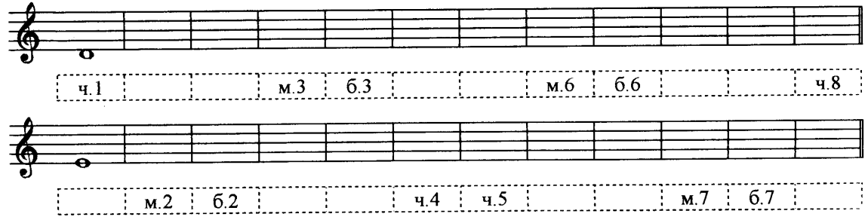

- Б. Калмыков, Г. Фридкин «Сольфеджио» I часть (одноголосие) № 228 – поём с дирижированием.

